Skórzany piórnik szary dla fanów kaligrafii...i nie tylko!
Czy właśnie zaczynasz swoją przygodę z nowoczesną kaligrafią? A może uczysz się tradycyjnych technik? W każdym z tych wypadków warto wyposażyć się w niezbędne akcesoria, które pomieści <strong>skórzany piórnik szary</strong>. Sprawdź, dlaczego warto go mieć!

Funkcjonalny skórzany piórnik szary
Zależy Ci na tym, aby zakupiony przez Ciebie gadżet odznaczał się funkcjonalnością? Jeśli jesteś fanem sprawdzonych rozwiązań, to skórzany piórnik szary z pewnością przypadnie Ci do gustu. To świetne akcesorium dla każdego miłośnika kaligrafii czy rysunku. Co więcej, ze względu na swoje wyjątkowe wymiary, jest w stanie pomieścić nawet najdłuższe przedmioty, z których korzysta się podczas nauki pięknego pisania.
Skórzany piórnik szary dla fanów minimalizmu
Lubisz proste wzory i uniwersalne kolory? Minimalizm to pojęcie, które najlepiej definiuje Twój styl? Skórzany piórnik szary został wykonany przez Studio Piel - rodzinną pracownie z okolic Warszawy zajmującą się projektowaniem i szyciem pojedynczych produktów wykonanych ze skóry naturalnej. Ze względu na unikatowość skór, modele piórników mogą różnić się między sobą kolorem i strukturą, co tylko świadczy o ich unikatowości.

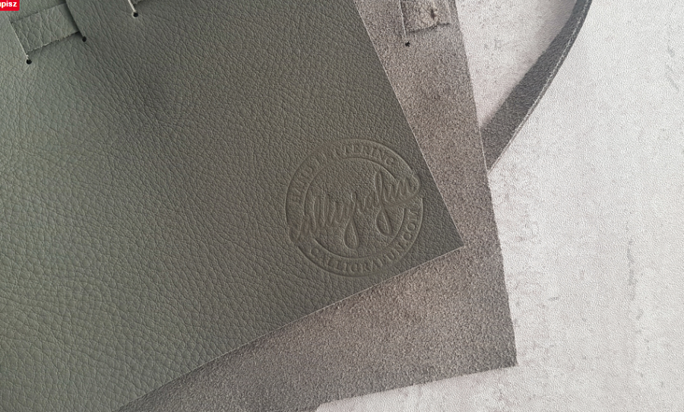
Dlaczego warto zainteresować się ofertą sklepu Calligrafun?
To idealne miejsce dla wszystkich osób, którym zależy na tym, aby skompletować niezbędne akcesoria, z pomocą których można doskonalić swoją umiejętności pisarsko-graficzne. Skórzany piórnik szary posiada otwory wycinane ręcznie, a samo wykonanie tego akcesorium jest wynikiem dokładności i olbrzymiej precyzji.

